#### Controles de Servidor

Los controles de servidor web ASP.NET son objetos de páginas web ASP.NET que se ejecutan cuando se solicita la página y que representan marcado en un explorador.

Muchos controles de servidor web son similares a elementos HTML conocidos, como botones y cuadros de texto. Otros controles abarcan comportamiento complejo, por ejemplo controles de calendario y controles que administran las conexiones de datos.

Los **controles de servidor Web** ofrecen todas las funciones de los controles HTML y estas funciones adicionales:

* Un modelo de objetos enriquecido que proporciona capacidades de programación de tipo seguro.
* Detección automática del explorador. Los controles pueden detectar las funciones del explorador y representar el marcado adecuado.
* Para algunos controles, la capacidad para definir su propio diseño para el control utilizando Templates.
* Para algunos controles, la capacidad de especificar si un evento del control provoca un envío inmediato al servidor o, en su lugar, se almacena en caché y se activa cuando se envía la página.
* Compatibilidad para temas, lo que le permite definir un aspecto uniforme para los controles en todo el sitio.
* Capacidad para pasar eventos de un control anidado (como un botón en una tabla) al control contenedor.

Los controles utilizan una sintaxis como la que se muestra a continuación:

<**asp**:Button **ID**="Button1" **runat**="server" **Text**="Button" **/>**

En este caso los atributos no son los de los elementos HTML. En lugar de ello, son propiedades del control Web.

Cuando se ejecuta la página Web ASP.NET, el control de servidor Web se representa en la página utilizando el marcado apropiado, que con frecuencia no sólo depende del tipo de explorador sino también de la configuración que haya realizado para el control. Por ejemplo, un control **TextBox** podría representarse como una etiqueta **input** o una etiqueta **textarea** dependiendo de sus propiedades.

La cláusula **runat=”server”** indica que el control es un control de servidor. Cualquier elemento HTML de una página se puede convertir en control de servidor HTML agregando el atributo runat="server". Durante el análisis, el marco de trabajo de la página ASP.NET creará instancias de todos los elementos que contienen el atributo runat="server". Si desea hacer referencia al control como un miembro dentro del código, también deberá asignarle un atributo **id** al control.

<input id="Text1" type="text" runat="server" />

#### Tipos de Controles de Servidor

* Controles Intrínsecos: Se corresponden con elementos HTML simples
* Controles de Validación: Controles ocultos que permiten validar las entradas de los usuarios teniendo en cuenta patrones predeterminados
* Controles Ricos: Proveen una funcionalidad importante insertando funciones complejas
* Controles con Enlace a Datos: Permiten mostrar datos de fuentes de datos

#### Controles Estándar de Servidor Web

A continuación se detallan algunos controles de servidor:

* **Label**: Proporciona una forma de mostrar texto en una página Web ASP.NET.
* **Botón**: Los botones de una página Web ASP.NET permiten a los usuarios enviar comandos. Los botones envían la página al servidor y hacen que se procese junto con los eventos pendientes. Los controles de servidor Web incluyen tres tipos de botones: un botón de comando estándar (control **Button**), un botón de estilo hipervínculo (control **LinkButton**) y un botón gráfico (control **ImageButton**). Los tres realizan funciones parecidas, pero cada uno de ellos ofrece un aspecto diferente.
* **TextBox**: Proporciona a los usuarios un medio para escribir datos en una página de formulario Web Forms, incluidos texto, números y fechas.
* **DropDownList**: Permite a los usuarios realizar una selección en un cuadro de lista desplegable de selección simple. El control DropDownList es parecido al control de servidor Web ListBox. Difiere en que sólo muestra el elemento seleccionado en un cuadro, junto con un botón desplegable. Cuando los usuarios hacen clic en el botón, se muestra una lista de elementos.
* **ListBox**: Representa un control de cuadro de lista que permite la selección de uno o varios elementos.
* **RadioButton y RadioButtonList**: Proporcionan a los usuarios un medio para seleccionar entre opciones mutuamente excluyentes.
* **CheckBox y CheckBoxList**: Ofrecen a los usuarios la posibilidad de cambiar entre opciones excluyentes de tipo verdadero/falso (true/false), sí/no (yes/no) y activado/desactivado (on/off).
* **HyperLink**: Proporciona un medio para crear y manipular vínculos en una página Web desde el código del servidor.
* **Image**: Permite mostrar imágenes en una página Web ASP.NET y administrar las imágenes en su propio código.
* **ImageMap**: Este control permite crear una imagen con regiones individuales en las que los usuarios pueden hacer clic, denominadas zonas activas. Cada una de estas zonas activas puede ser un hipervínculo independiente o un evento de devolución de datos.
* **Calendar**: Muestra un calendario tradicional de un mes en una página ASP.NET. Los usuarios pueden ver y seleccionar fechas en el calendario.
* **FileUpload**: Proporciona a los usuarios una forma de enviar un archivo de su equipo al servidor.
* **PlaceHolder**: Permite colocar un control contenedor vacío en la página y, a continuación, agregarle dinámicamente elementos secundarios en tiempo de ejecución.
* **AdRotator**: Proporciona una manera práctica de mostrar los anuncios en las páginas Web ASP.NET. El control muestra la imagen gráfica que se ha proporcionado (un archivo .gif o una imagen similar). Cuando los usuarios hacen clic en el anuncio, se les redirige a la dirección URL de destino que se ha especificado.

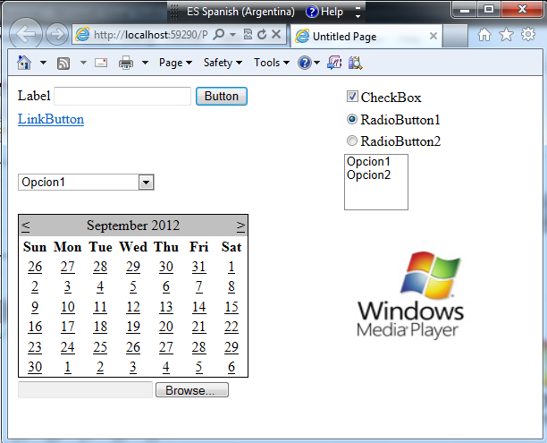

#### 

#### Creación de Formularios Web

Al crear una aplicación o sitio web se crea automáticamente un formulario llamado Default.aspx. Si quiere agregar nuevos formularios puede hacerlo presionando el botón derecho del mouse sobre el nombre del proyecto en el Explorador de Soluciones, **Add New Item**. Luego seleccione **Web Form**.

En la parte inferior del Diseñador de Web Forms existen tres fichas, **Design, Split, Source** que muestran diferentes vistas del archivo .aspx con el que está trabajando:

* La vista **Design** le proporciona una vista WYSIWYG donde puede arrastrar controles y utilizar la ventana Propiedades para configurarlos.
* La vista **Source** muestra el código XHTML o HTML.
* **Split** permite ver ambas al mismo tiempo

Puede trabajar en cualquiera de las dos vistas. Cuando cambia entre las dos vistas, cada una de ellas se actualiza con los cambios efectuados en la otra.

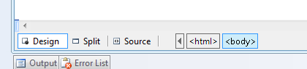

Puede agregar controles arrastrándolos desde la **Toolbox**.

Los controles de servidor de las páginas de formularios Web Forms pueden producir diversos eventos, muchos de los cuáles se inician por acciones que realiza el usuario en el explorador. Por ejemplo, un control Button de servidor Web puede provocar un evento Clic cuando un usuario haga clic en un botón de la página.

El código para gestionar el evento provocado se ejecuta en el servidor. Cuando el usuario hace clic en un botón, la página se envía al servidor. El marco de trabajo de páginas ASP.NET analiza la información del evento y si existe un controlador de eventos que se corresponda con el evento, se llama al código inmediatamente. Cuando el código finalice, la página se vuelve a enviar al explorador con cualquier cambio producido por el código del controlador de eventos.

#### Trabajar con Componentes

Cuando se trabaja con lenguajes orientados a objetos como c# o Vb.Net para desarrollar una aplicación se pueden usar clases y componentes existente. Los componentes generan sus propios archivos lo cual generan que puedan ser reusados por varias aplicaciones. Se pueden crear aplicaciones de tipo **Class Library** (Biblioteca de Clases) para crear este tipo de componente.

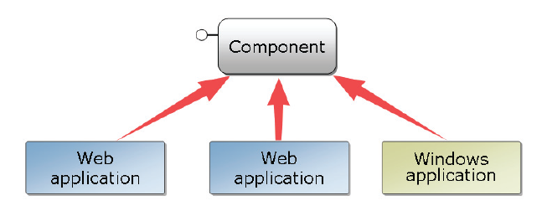

Las clases creadas en estos componentes están disponibles para todas las páginas. Primero se deberá crear una referencia al componente (dll). Luego puede acceder a las clases creando instancias de las mismas y trabajar con sus métodos, propiedades y eventos.

